Память

МАГУБА СЫРТЛАНОВА:
ИСТОРИЯ ГЕРОЯ И ЧЕЛОВКА

Она родилась в Уфимской губернии, а ее боевая и послевоенная биография так или иначе связана с Казанью. Магубу Сыртланову считают своей в Татарстане и Башкортостане. Это единственная на две республики женщина, удостоенная высокого звания Героя Советского Союза. О ней написаны книги, очерки, сняты фильмы, но часть фактов из жизни легендарной летчицы мы сегодня обнародуем впервые.
Миловидное лицо, спокойный взгляд серых глаз и, если это не официальный портрет с боевыми наградами, никакой печати геройства. Но внешность обманчива, что доказывает яркий жизненный и боевой путь Магубы Хусаиновны. Постфактум появилось даже мнение, что она продолжила ратные традиции дворянского рода Сыртлановых, вошедших в привилегированное сословие за верную службу Отечеству. Впрочем, в официальной биографии сказано, что родилась Магуба Сыртланова 15 июля 1912 года в городе Белебее Уфимской губернии в семье татарских землепашцев.

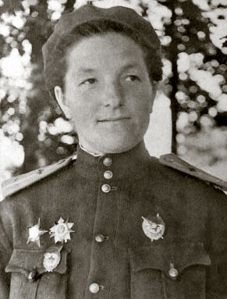

- Дата и место рождения соответствуют действительности, но настоящая фамилия мамы – Рахманкулова. Ее отец Хусаин и дед были купцами, - впервые раскрывает нам тайну происхождения Магубы Хусаиновны дочь летчицы – героя Светлана Максимовна. В конце двадцатых, спасаясь от преследований, семья решила затеряться на просторах Средней Азии. Там мама и стала Магубой Гусейновной Сыртлановой. Слегка переделала отчество и взяла фамилию родственников. Но по линии наших Сыртлановых корни не дворянские, а действительно крестьянские.
Как бы то ни было, характер у Магубы, чье детство пришлось на суровые годы Гражданской войны, оказался боевым. Еще в школе она решила стать авиатором. Однажды на окраине Белебея сел на вынужденную самолет, и мечта появилась, словно любовь с первого взгляда. В то время, когда и автомобиль был в диковинку, девчонка помогала летчику подносить бидоны с бензином и с упоением рассматривала удивительную крылатую машину.
После переезда в Ташкент, пока авиация по объективным причинам была недостижима, девушка поступила на медицинский факультет Среднеазиатского университета. И можно только предполагать, каким ударом было для нее отчисление ввиду обнаружившегося непролетарского происхождения.
Девять из десяти обычных людей навсегда отчаялись бы, разочаровались в жизни, но только не Магуба, которая именно тогда и решила стать Сыртлановой. Добывая свой хлеб, она работала телеграфисткой, трудилась на фабрике и по-прежнему думала о небе. Приблизиться к мечте удалось с поступлением на курсы техников-изыскателей, занимавшихся поиском посадочных площадок для туркестанских авиамаршрутов.
В 1932 году служащая Среднеазиатского управления Гражданского воздушного флота добилась ведомственного направления в открывшуюся в Балашове летную школу, где стала одним из лучших курсантов. Однако Магубу словно преследовал злой рок – всех девушек отчислили, освободив места для будущих военных летчиков-мужчин. Но даже эта катастрофа не заставила опустить руки. В 1935 году Сыртланова уехала в Грузию, где, работая в авиаремонтных мастерских, параллельно обучалась в аэроклубе и планерной школе. Магуба получила бесценный опыт полетов в горной местности с ее мощными разнонаправленными и не всегда предсказуемыми воздушными потоками.
Многие до сих пор считают, что У-2 (По-2) был лишь надоедливым комаром над позициями немцев. Но в действительности творение Николая Поликарпова оказалось гениальным по простоте, надежности и боевой эффективности в руках умелых пилотов. Таких как Магуба Сыртланова и ее товарищи по оружию. Самолеты во время войны делали в Казани. У-2 изготавливали на бывшем заводе обозных деталей (и будущем вертолетном), куда был эвакуирован Ленинградский авиазавод № 387. У-2 ЛНБ (легкий ночной бомбардировщик) оборудовался бомбодержателями, сбрасывателем и турельным пулеметом ШКАС. Очень важным новшеством, разработанным в Казани, стал пламегаситель: теперь огненный выхлоп мотора не демаскировал машину и не слепил экипаж. Самолет снаряжали фугасными бомбами от 50 до 250 килограммов, а также ампулами с зажигательной смесью.
После десяти часов, проведенных в кабине самолета, даже крепких мужчин выносили из нее на руках, что уж говорить о хрупких девушках. Но они никогда не жаловались.

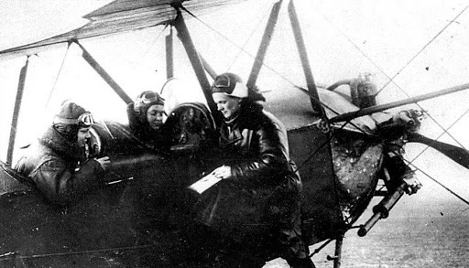

В ряды ВВС РККА Тбилисский горвоенкомат призвал Магубу Сыртланову в июле 1941 года. Однако в боевую часть ее отправили лишь в декабре 1942-го после отчаянного шага. Инструктор военно-авиационной школы, младший лейтенант добилась встречи с командующим 4-й воздушной армией Константином Вершининым и смогла убедить генерала в том, что ее место – на фронте.
По данным военных историков, с немцами воевали до семидесяти полков, вооруженных По-2, но, вопреки расхожему мнению, большинство были сугубо мужскими, несколько – смешанными. И лишь 588-й ночной легкобомбардировочный авиационный полк, которым командовала Евдокия Бершанская, от начала до конца оставался чисто женским. Именно ее подопечных гитлеровцы со злости называли «ночными ведьмами». Возраст личного состава женского авиаполка был от 17 до 22 лет. Исключение составляли только командир и прибывшая Магуба Сыртланова, которая в тридцать лет и при всем ее летном опыте должна была перенимать мастерство у совсем еще юных летчиц. У некоторых из них было уже по двести боевых вылетов.

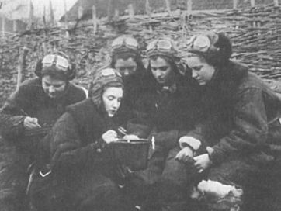

Ночные полеты, приемы ухода от прожекторов и зениток Магуба Сыртланова освоила за две недели под руководством замечательной летчицы Евгении Рудневой (1920-1944, Герой Советского Союза). И уже после первых боевых заданий получила признание фронтовых подруг.
Главным оружием и одновременно возможностью спасения для «ночных ведьм» были маневр, скрытность и внезапность. В заданную точку группа пикировала на малом газу, невидимая и неслышимая для противника. Головная машина должна была быстро обнаружить и подсветить цель, вызывая при этом огонь на себя. Столь ответственная и опасная миссия нередко возлагалась на экипаж Сыртлановой. Затем другие машины, двигаясь под углом к курсу первой, выходили на объект для прицельного бомбометания.

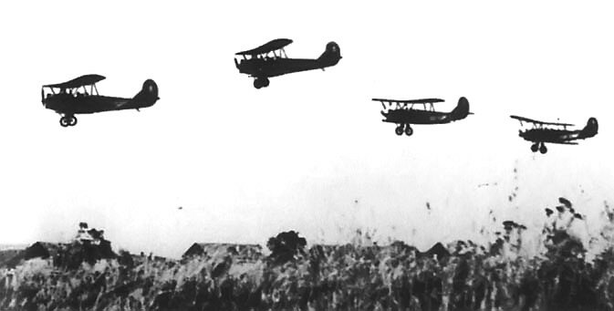

Именно такая работа стоит за скупыми строчками донесений о выполнении задания Магубой Сыртлановой. Вот один из типичных фрагментов: «В ночь на 26 марта 1945г. уничтожила скопление противника в районе Данцига. Несмотря на сильную ПВО противника, экипаж умело отыскивал цель и точно производил бомбометание. За ночь было произведено 8 боевых самолетовылетов, был подавлен огонь артбатареи.»
Конечно, и у «ночных ведьм» не обходилось без потерь. Самой черной стала ночь на 1 августа 1943 года, когда на участок, где действовал полк, немцы неожиданно перебросили группу ночных истребителей «Мессершмитт-110». В одночасье совместно с вражескими зенитчиками были сбиты сразу четыре наших самолета.
За все время существования полка безвозвратные потери составили 23 человека и 28 самолетов. В плен ни одна из летчиц не попала, предпочитая погибнуть, но не сдаться. Такая судьба едва не выпала и Магубе Сыртлановой. В одну из апрельских ночей 1944 года экипаж был направлен в Севастополь на бомбардировку вражеского аэродрома. Сбросив свой груз, самолет попал в смертельный капкан прожекторов, от которого никак не удавалось освободиться. Гибель была почти неотвратимой, но Сыртланова сымитировала беспорядочное падение сбитого самолета. И немцев удалось обмануть. Выровнявшись у самой земли, Магуба хотела было лечь на обратный курс, когда почувствовала, что мотор работает с перебоями. Садиться в расположении немцев в планы не входило, и решено было идти над водой. Дотянуть до своих или утонуть…
«Штурман Татьяна Сумарокова дала мне курс. С потерей высоты, еле-еле, на оборотах 1300, чудом вышли на Азовское море, - вспоминала позднее Магуба Хусаиновна. – Получили сигнал с земли и по этой красной ракете буквально упали на пятачок у самой воды. И тут же заглох мотор. Мы вылезли из самолета и обнялись со штурманом, радуясь, что остались живы и находимся у своих».

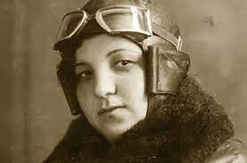

После демобилизации Магуба Хусаиновна командовала звеном легких самолетов в Грузинском управлении ГВФ. В Тбилиси встретила будущего мужа Максима Бабкина. В столице Грузии у молодых, но уже далеко не юных супругов родилась первая дочь, однако ей был отведен лишь год жизни. В Тбилиси, где у них был замечательный дом с садом, она больше жить не смогла и решила уехать в Казань. В Казани она наконец обрела женское счастье с появлением двух дочерей.

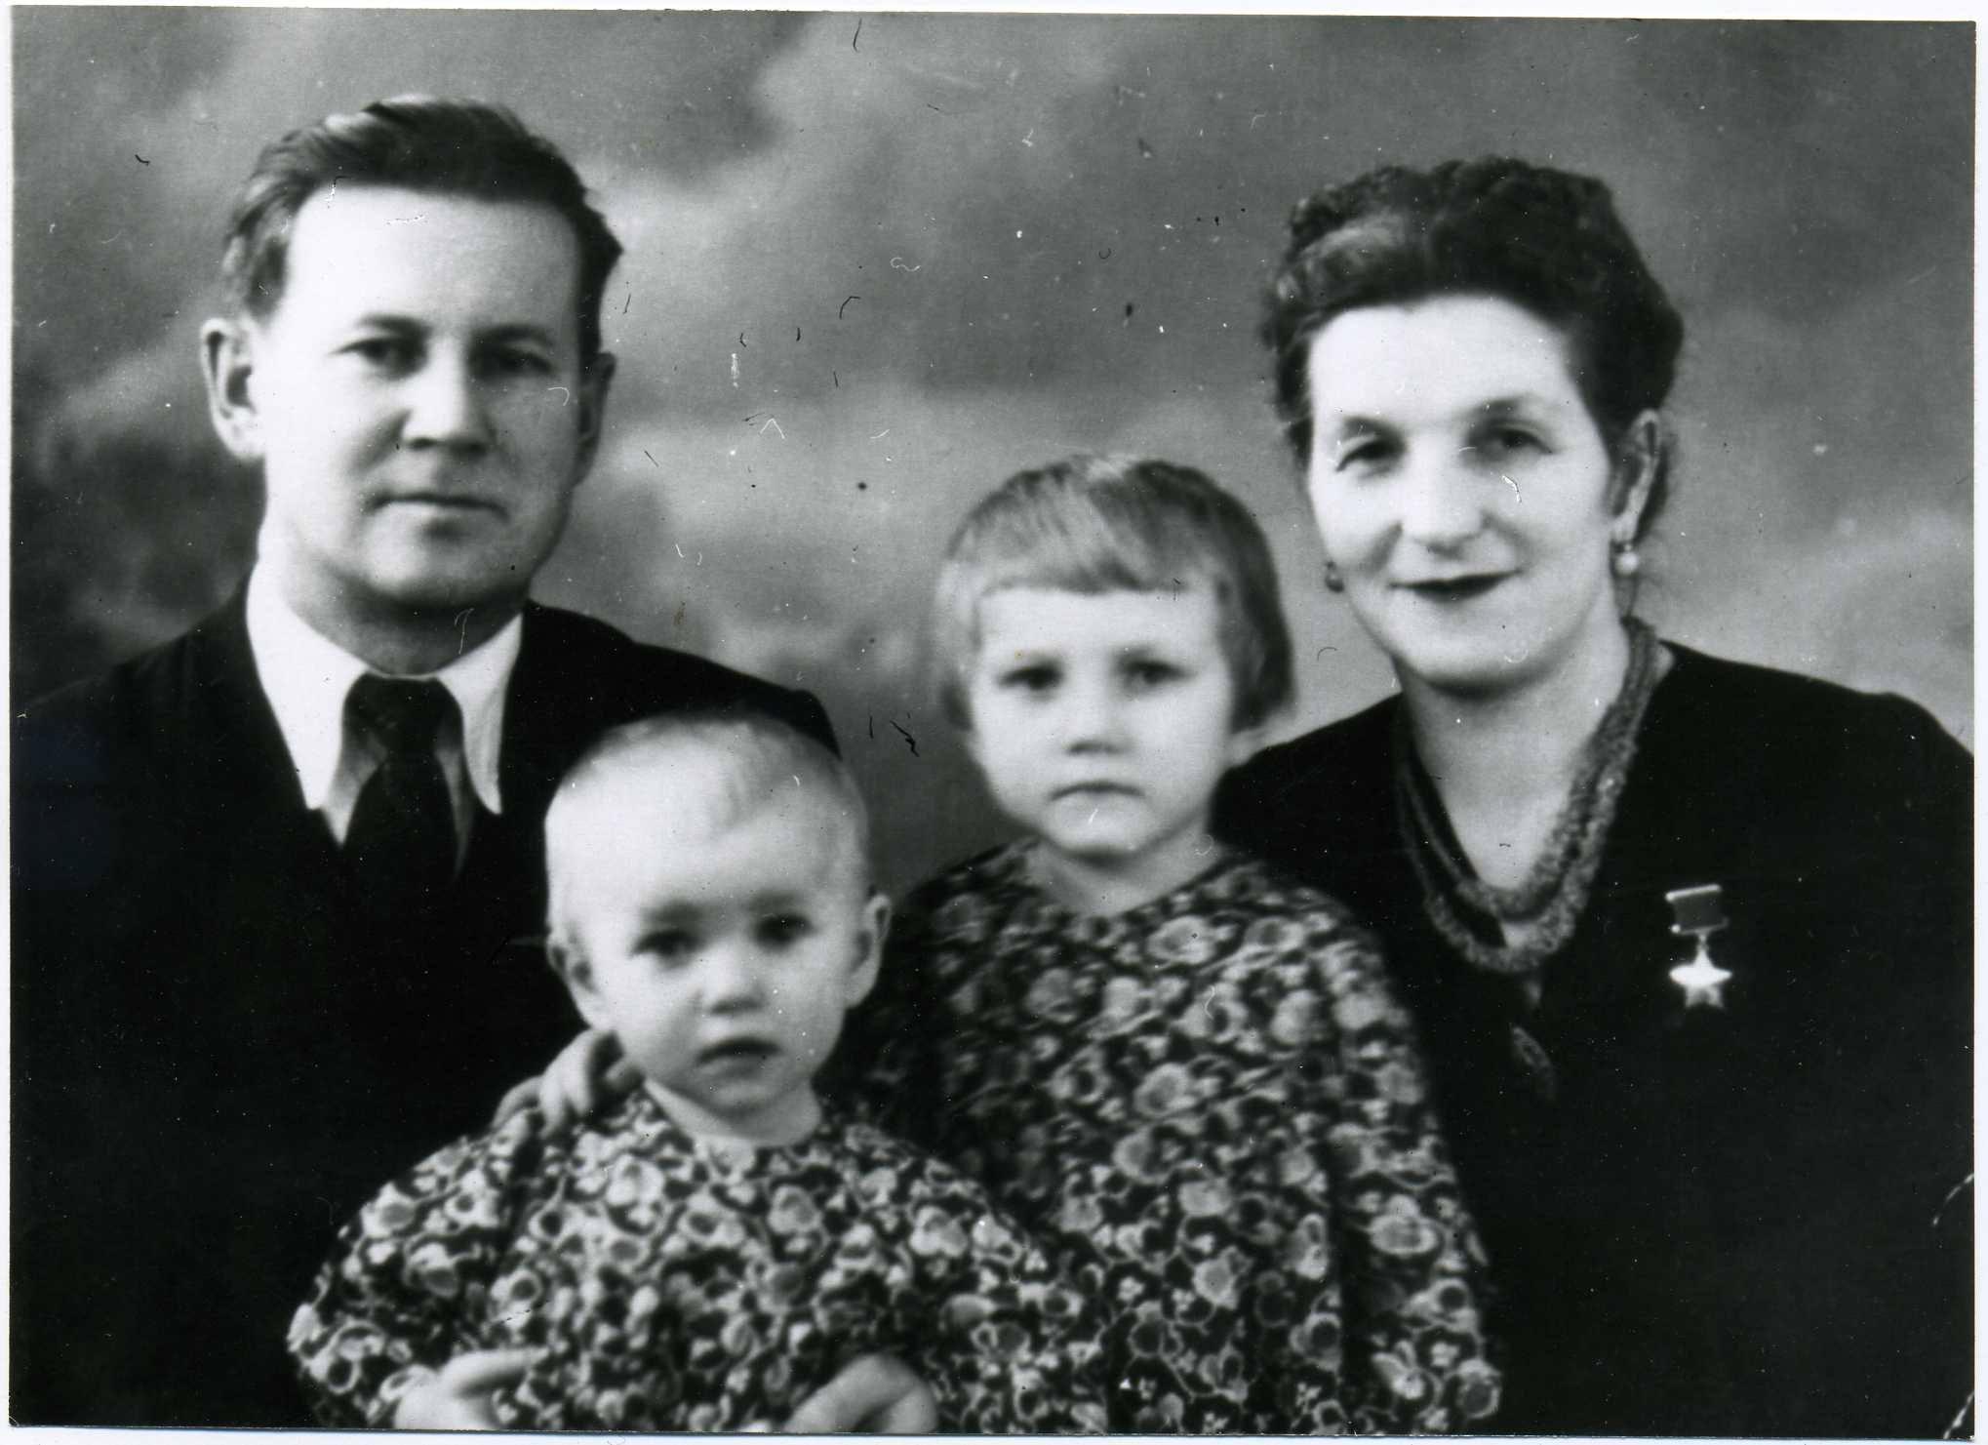

До 1962 года, пока позволяло здоровье, Герой Советского Союза работала контролером ОТК на заводе «Электроприбор». Много сил и времени отдавала общественной работе, встречалась с молодежью, которая узнавала о войне из первых рук.
- Не забывала и о боевых подругах, - рассказывает дочь Светлана Максимовна. – Каждый год 2 мая, в день последнего боевого вылета в победном 1945-м, однополчанки старались приехать в Москву и традиционно встретиться возле Большого театра. А фронтовой штурман мамы Татьяна Сумарокова даже гостила у нас дома. Годы, опаленные войной, они считали главными в своей жизни.
Сегодня именем Магубы Сыртлановой названы школы и улицы в Казани и Белебее. Здесь, а также в Краснодарском крае и Крыму установлены памятники прославленной летчице. Открыли их недавно – к 105-летию Магубы Хусаиновны. Значит, и по сей день жива в России память о ее подвиге.

